

インフラストラクチャの計画と設計

Microsoft Application Virtualization 4.5

Version 1.0

発行日: 2008 年 9 月最新情報については、microsoft.com/technet/SolutionAccelerators (英語) を参照してください。
Copyright © 2008 Microsoft Corporation.このドキュメントは、クリエイティブ コモンズ ライセンス (Creative Commons Attribution License) に基づいて、使用が許諾されます。このライセンスのコピーを参照するには、http://creativecommons.org/licenses/by/3.0/us/ にアクセスするか、Creative Commons, 543 Howard Street, 5th Floor, San Francisco, California, 94105, USA 宛てに書面で請求してください。このドキュメントを使用する際には、以下の属性情報を記載してください。『インフラストラクチャの計画と設計』は、Microsoft Corporation の許可を得て提供されています。このドキュメントに記載されている内容は情報提供のみを目的としており、完全に現状のままで提供されるものです。このドキュメントは、ユーザーの特定の環境に基づいて特定のユーザー向けに Microsoft Corporation が構築したカスタマイズ サービスと情報を代用するものとして使用することはできません。法律で認められている範囲内において、マイクロソフトはいかなる種類の保証も行わず、一切の明示的保証、黙示的保証、および法定的保証を放棄し、これらの資料または資料内の知的所有権に関連するいかなる種類の損害についても一切責任を負わないものとします。マイクロソフトは、このドキュメントに記載されている内容に関し、特許、特許申請、商標、またはその他の知的財産権を有する場合があります。マイクロソフトの契約上で別途規定のない限り、このドキュメントはこれらの特許、商標、またはその他の知的財産に関するいかなる権利もお客様に許諾するものではありません。URL やその他のインターネット Web サイトの情報など、このドキュメントに記載されている情報は、将来予告なしに変更することがあります。別途記載のない限り、このドキュメントで使用している会社、組織、製品、ドメイン名、電子メール アドレス、ロゴ、人物、場所、出来事などの名称は架空のものです。Microsoft、Active Directory、SoftGrid、Windows、Windows Server、Windows Vista は、米国 Microsoft Corporation の米国およびその他の国における登録商標または商標です。

このドキュメントで使用されている実在の会社名および製品名は、該当各社の商標です。

お客様はマイクロソフトに対して、このドキュメントに関連するいかなる提案、コメント、またはその他のフィードバック (以下、「フィードバック」) を提供する義務はないものとします。ただし、お客様がマイクロソフトに対してフィードバックを提供する場合は、方法や目的を問わず、フィードバックを使用、共有、および商品化する権利を無償でマイクロソフトに提供するものとします。また、フィードバックを含むマイクロソフトのソフトウェアやサービスの特定部分を使用し、あるいはこれと連携して使用する第三者の製品、テクノロジ、およびサービスに必要なあらゆる特許権を無償で第三者に供与するものとします。マイクロソフトがお客様のフィードバックを取り入れたことにより、マイクロソフトが第三者に対しソフトウェアまたはドキュメントの使用許諾が必要なライセンスの対象となるフィードバックについては、提供を控えてください。

目次
計画と設計シリーズのアプローチ 1
Microsoft Application Virtualization ガイドの概要 3
マイクロソフトのインフラストラクチャ最適化における Application Virtualization 4
Application Virtualization の設計プロセス 5
ステップ 1: プロジェクトの範囲の決定 8
ステップ 2: 必要なモデルの決定 9
ステップ 3: 各モデルに必要なインスタンス数の決定 14
ステップ 4: クライアントおよびシーケンサーの考慮事項 16
ステップ 5: ストリーミング インフラストラクチャの設計 20
ステップ 6: フル インフラストラクチャの設計 24
まとめ 32
付録: 作業支援資料 33
謝辞 34

計画と設計シリーズのアプローチ
このガイドは、Microsoft® インフラストラクチャ テクノロジの計画プロセスと設計プロセスを明確にして合理的に説明する、計画と設計ガイド シリーズの一部です。
このシリーズの各ガイドでは、独自のインフラストラクチャ テクノロジやシナリオを紹介しています。これらのガイドには、次のトピックが含まれています。
- 計画プロセスを通じて、技術上の意思決定フロー (フローチャート) を定義する。
- 意思決定が必要な項目と、意思決定を行う際に考慮すべき一般的なオプションについて説明する。
- 意思決定とオプションを、コスト、複雑さ、およびその他の特性の観点からビジネスに関連付けて説明する。
- 適切なビジネス環境の総合的な理解を目的として、意思決定をビジネスに対する新たな課題という枠組みでとらえる。
このシリーズの各ガイドは、製品ドキュメントを補完し補足することを目的としています。

ドキュメントのアプローチ
このガイドは、Microsoft Application Virtualization サービス インフラストラクチャの実装を成功させるにあたって最も重要となる意思決定や作業に取り組むための一貫した構造を提供することを目的としています。
各意思決定およびアクティビティは次の 4 つの要素に細分化されます。
- コンテキストや一般的な考慮事項といった、意思決定やアクティビティの背景。
- アクティビティのために実行する一般的なオプションやタスク。
- オプションやタスクに伴うコスト、複雑さ、管理性などの各項目を評価する参照セクション。
- 意思決定に重大な影響を及ぼし得るビジネスの課題。
次の表は、評価セクションで取り扱うすべての特性の一覧です。特定のオプションまたはタスクに関する特性については、各セクションに記載されています。
表 1: アーキテクチャの特性
特性 | 説明
複雑さ | その他のオプションに対するオプションの相対的な複雑さ。
コスト | オプションの初期設定コストと維持コスト。
フォールト トレランス | 意思決定によるインフラストラクチャの弾力性のサポート状況。最終的にはシステムの可用性に影響。
パフォーマンス | オプションがインフラストラクチャのパフォーマンスに及ぼす影響。
スケーラビリティ | オプションがインフラストラクチャのスケーラビリティに及ぼす影響。
セキュリティ | この値は、オプションがインフラストラクチャ セキュリティ全般に及ぼすプラスまたはマイナスの影響を反映。

各設計オプションを上記の特性と比較し、主観的に評価することで、特性に対するオプションの相対的な重点が把握できます。オプション間の明確な比較は行いません。オプションを正確に比較するには、未知のビジネス要因が多すぎるからです。
評価は相対的なもので、次の 2 つの形式があります。
- コストと複雑さ。「高」、「中」、「低」の 3 段階で評価されます。
- その他の特性については、次の表に示す尺度で評価されます。
表 2: 特性への影響
記号 | 定義
↑ | 特性に対するプラスの影響。
→ | 特性に対する影響なし。または、比較の基準となるものが存在しない。
↓ | 特性に対するマイナスの影響。

特性は、2 列または 3 列の表で示されます。たとえば、タスクの実行時など、特性がすべてのオプションに適用可能な場合、または使用できるオプションが 1 つもない場合に、2 列の表が使用されます。
3 列の表は、特性のオプション、説明、影響を示す場合に使用されます。

このドキュメントの対象読者
このドキュメントは、情報技術 (IT) のスペシャリスト、ゼネラリスト、コンサルタント、付加価値再販業者 (VAR)、および Microsoft Application Virtualization 向けインフラストラクチャの設計担当者を対象に書かれています。
このドキュメントは、次の段階で使用できます。
- 設計プロセスの開始前。設計に関する重要な意思決定を理解します。
- 設計プロセスの実行中。設計に対する総合的な視野を確保します。
- 設計プロセスの完了後。設計に関する重要な領域がすべて解決されているかどうかを検証します。

Microsoft Application Virtualization ガイドの概要
アプリケーションの共存は、ビジネス ユーザーにとって依然として重要な問題です。企業の保有するアプリケーションのポートフォリオ管理作業は極めて複雑なプロセスであり、このプロセスを支援するツールもほとんどありません。アプリケーションの管理には、同一アプリケーションの複数バージョンの共存や、アプリケーション パッケージの更新などの課題が伴います。
Microsoft Application Virtualization (App-V) を導入すれば、エンド ユーザーはコンピューターに直接インストールせずにアプリケーションを利用することが可能になり、組織はこの課題に対応することができます。
このガイドの目的は、App-V の実装に必要な意思決定とタスクに関する明確で簡潔なワークフローを提供することです。このガイドを製品ドキュメントと併せて使用することで、企業は安心して App-V 4.5 インフラストラクチャの計画を立てることができます。設計プロセス中に行った意思決定を記録するできるように、作業支援資料のサンプルを付録に用意しています。
注 Microsoft Application Virtualization 4.5 は、これまで Microsoft SoftGrid® Application Virtualization と呼ばれていたソフトウェアの最新リリースです。

前提条件
このガイドを執筆するにあたって、提供する資料の範囲を明確にするために次の前提条件を設けています。
- Microsoft Application Virtualization を導入することが既に決定されていること。
- 読者が Microsoft Active Directory® ディレクトリ サービス、Microsoft SQL Server®、Systems Management Server、System Center Configuration Manager 2007、ファイル サーバー、IIS サーバーなどのマイクロソフト テクノロジに精通していること。このガイドは、これらの製品やその他のマイクロソフト製品の特長と機能を読者に説明することを目的としていません。

フィードバック
このガイドに関する質問やコメントについては、satfdbk@microsoft.com までお寄せください。

マイクロソフトのインフラストラクチャ最適化における Application Virtualization
マイクロソフトのインフラストラクチャ最適化 (IO) モデルは、IT プロセスとテクノロジを組織の成熟度段階に応じてグループ化します (詳細については、http://www.microsoft.com/japan/technet/infrastructure/default.mspx を参照してください)。このモデルは、業界アナリスト、マサチューセッツ工科大学 (MIT) の Center for Information Systems Research (CISR)、および顧客企業から得たマイクロソフト独自の経験に基づいて開発されました。インフラストラクチャ最適化モデルを構築する上でマイクロソフトが主な目標としたのは、技術的な能力やビジネス価値のベンチマークとして簡単に使用できる柔軟な成熟度フレームワークのシンプルな利用方法を開発することでした。
IO は、コア インフラストラクチャ最適化、アプリケーション プラットフォーム最適化、ビジネス生産性インフラストラクチャ最適化の 3 つの情報技術モデルを基に構築されています。コア インフラストラクチャ最適化モデルでは、自動化された、アプリケーションの物理的な配布または仮想化による配布を管理者が管理することで、組織を合理化レベルに移行することができます。App-V ではアプリケーションのインストールが不要で、しかもユーザーは居場所を問わずオンデマンドで安全に使用できるため、管理者はアプリケーションの配布を管理できます。動的レベルへの移行過程で App-V を使用して、デスクトップ アプリケーションの動的なアクセスや復元を実現できます。
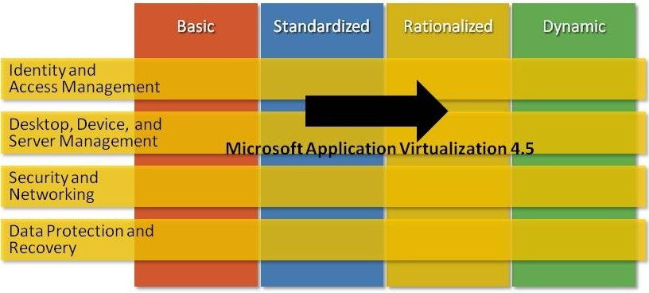
図 1: コア インフラストラクチャ モデルにおける Microsoft Application Virtualization 4.5 テクノロジの位置付け

インフラストラクチャ アーキテクチャとビジネス アーキテクチャ
ビジネス アーキテクチャのツールやモデルの詳細については、お近くのマイクロソフトの販売代理店までお問い合わせいただくか、http://channel9.msdn.com/ShowPost.aspx?PostID=179071 (英語) で、このトピックに関するビデオをご覧ください。

Application Virtualization の設計プロセス
アプリケーションの仮想化とは、クライアントのオペレーティング システムにインストールせずに、ワークステーションまたはターミナル サーバーを利用してアプリケーションを実行すること、というのが最も妥当な説明でしょう。プログラム ファイル ディレクトリにファイルを読み込んで、ローカル レジストリにエントリを追加する代わりに、アプリケーションをクライアント側の独立した仮想環境に読み込みます。
このガイドでは、アプリケーションの仮想化の実装プロセスに関する最も一般的なシナリオ、意思決定、アクティビティ、オプション、タスク、結果を取り扱うことを目標としています。Windows® インフラストラクチャに対して大きな変更を加える場合と同様、計画中の変更についてマイクロソフト サポート サービスとレビューを行い、その結果が最適化されたサポート対象のシナリオとなることを確実にする必要があります。
ストリーミングを利用して仮想アプリケーションをユーザーに配布するプロセスは、2 つの部分から構成されます。第 1 の部分は、アプリケーションの公開です。ショートカットとファイルの種類の関連付け、パッケージの定義情報、およびコンテンツ ソースの場所を、Application Virtualization Client がインストールされた各コンピューターへ配布します。第 2 の部分は、パッケージ化された仮想アプリケーションのワークステーションまたはターミナル サーバーへの展開です。または、MSI で展開することで、公開情報と展開を 1 つのステップにまとめることもできます。
参考として、Microsoft Application Virtualization アーキテクチャに含まれるコンポーネントを 図 2 に示します。

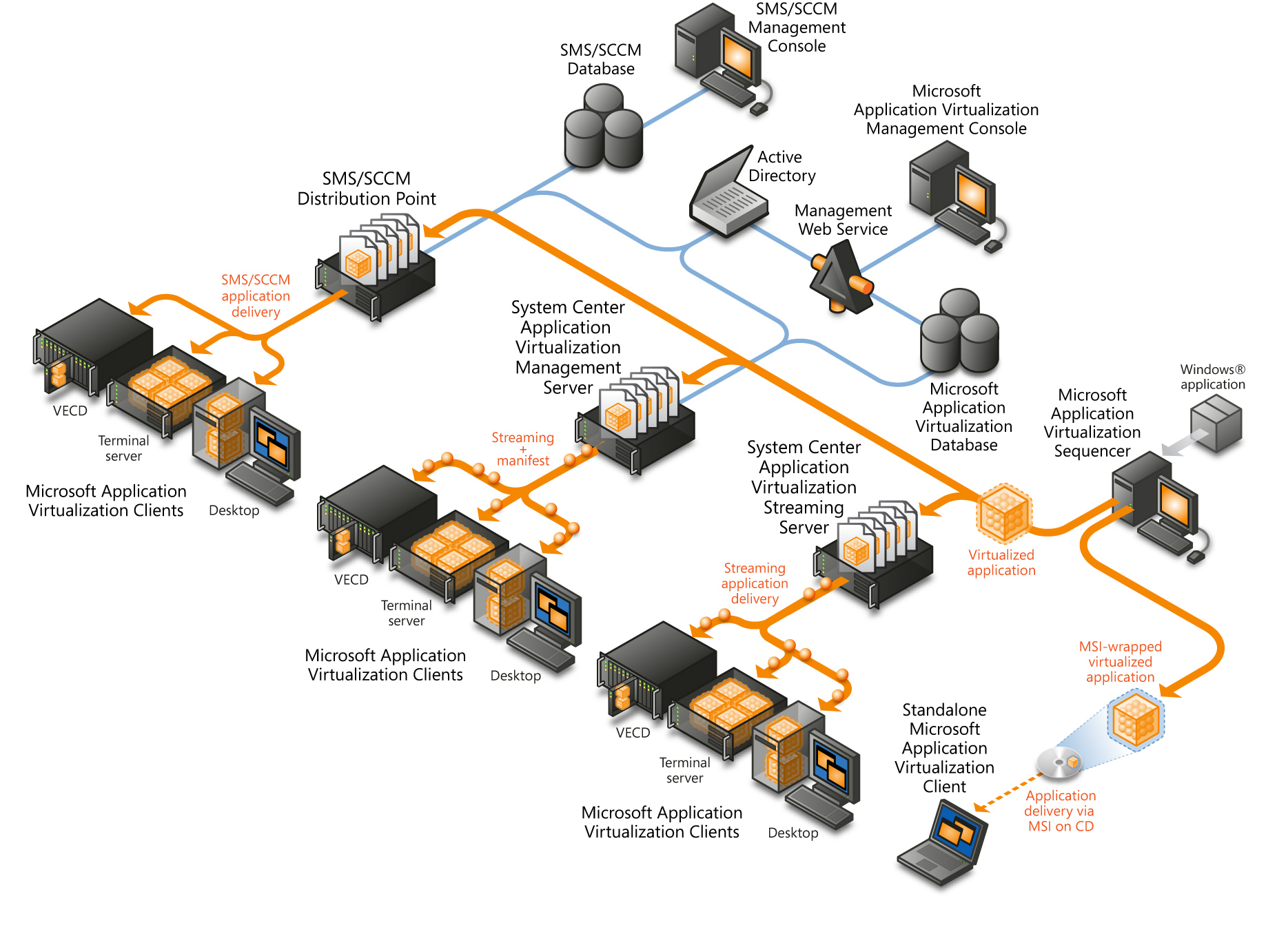
図 2: Microsoft Application Virtualization アーキテクチャ

意思決定
このガイドでは、App-V の実装計画において必要となる意思決定や作業について取り上げます。次のステップは、綿密に計画された App-V 設計の中で最も重要な設計要素を示しています。
- ステップ 1: プロジェクトの範囲の決定
- ステップ 2: 必要なモデルの決定
- ステップ 3: 各モデルに必要なインスタンス数の決定
- ステップ 4: クライアントおよびシーケンサーの考慮事項
- ステップ 5: ストリーミング インフラストラクチャの設計
- ステップ 6: フル インフラストラクチャの設計
これらの項目のいくつかについては、必ず意思決定を下すことが必要です。この場合、対応する対策オプションの一覧が示されます。
この一覧のその他の項目は、実行しなければならないタスクです。これらの項目はインフラストラクチャ設計を完成するために重要な要素であるため、ここで取り上げています。

意思決定フロー
次の図は、App-V インフラストラクチャの設計ステップの概要をフローチャートで示しています。
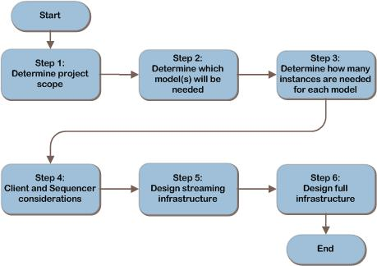
図 3: Microsoft Application Virtualization インフラストラクチャ意思決定フロー

該当するシナリオ
このガイドでは、App-V インフラストラクチャの成功に必要なコンポーネントの計画と設計に関する次の考慮事項について取り上げます。
- アプリケーションのストリーミングまたはソフトウェア管理システムによる展開の計画
- 集中型、分散型、部門型運用の計画
- 研究所や教室のような単独型運用の計画
- インターネット ベースのクライアント向けの計画
- アプリケーションの新バージョンの速やかな展開

適用範囲の対象外
このガイドでは、仮想アプリケーション パッケージをデスクトップに配布する仕組みについては取り上げません。

ステップ 1: プロジェクトの範囲の決定
Microsoft Application Virtualization インフラストラクチャを設計する前に、組織内でプロジェクトの範囲を決定する必要があります。仮想化して利用するアプリケーションを決定し、アプリケーションにアクセスするターゲット ユーザーの人数と場所を特定します。このステップの結果を用いて、ステップ 2 で実装する App-V インフラストラクチャの種類を決定し、ステップ 6 でサーバーの規模と配置を決定します。

タスク1: アプリケーションの範囲の決定
仮想化するアプリケーションに応じて、App-V インフラストラクチャのセットアップ方法は様々に異なります。最初に行うタスクとして、業務上仮想化が必要なアプリケーションを明確にします。App-V クライアント (ターミナル サーバーを含む) は、32 ビットのオペレーティング システムでのみ使用可能なことに注意してください。組織内で仮想化を計画しているアプリケーションを、付録の作業支援資料に記入してください。このステップの最後で、この一覧を使用してビジネス内容に照らして検証します。

タスク2: 場所の範囲の決定
場所の範囲とは、仮想化されたアプリケーションを使用する場所 (企業全体または特定の地理的な場所など) を指します。アプリケーションを使用するユーザーの集まり (単一の部署など) を指す場合もあります。各場所で利用可能な帯域幅と接続経路を含むネットワーク マップを用意してください。仮想アプリケーションの使用ユーザー数と WAN のリンク スピードを用いて、ステップ 5 で、ストリーミング サーバーをその場所に展開する必要性を判断します。App-V はインターネット ベースのクライアントをサポート可能なため、社内ネットワークに接続していないユーザーも対象になる場合があります。
付録の作業支援資料に、次の内容を記入してください。
- 場所
- その場所のユーザー数
- 各場所の接続経路と利用可能な帯域幅

ビジネスでの検証
上記のタスクで、アプリケーションごとにいくつかの情報を記録しました。しかし、その情報をビジネスの内容と照らし合わせることが重要です。
- 仮想化する各アプリケーションをベンダーがサポートしているかどうか: アプリケーションの仮想化をベンダーがサポートしていない場合、ビジネスにおけるリスクが増大する可能性があります。仮想化されたアプリケーションで問題が生じた場合、サポートを受けるためには、ローカルにインストールしたアプリケーションで問題を再現することが必要になる可能性があります。
- 使用許諾契約で各アプリケーションの仮想化が許可されているかどうか: アプリケーションによっては、仮想化環境での使用が法的に認められていない場合があります。

ステップのまとめ
プロジェクトの範囲の決定は、組織の特定のニーズに基づいて行う必要があります。このステップでは、仮想化するアプリケーションに関する情報と、このアプリケーションの社内の各場所での使用状況について情報収集しました。この情報を用いて、ステップ 2 および 3 でインスタンスの種類と数を決定し、ステップ 5 でストリーミングの仕組みを設計します。

ステップ 2: 必要なモデルの決定
モデルとは、仮想化されたアプリケーションを公開して、ユーザーに配布するプロセスのことを指します。
仮想化されたアプリケーションの展開方法を決定するために、組織の環境ではステップ 1 で定義したビジネス範囲のサポートにどの配布モデル (または配布モデルの組み合わせ) が必要となるかを判断します。
次の 3 つのモデルを使用することができます。
- スタンドアロン モデル: スタンドアロン モデルでは、仮想アプリケーションを MSI として配布可能で、ストリーミングは不要です。
- ストリーミング モデル: ストリーミング モデルでは、Active Directory やデータベースを使用せずにアプリケーションをストリーミングできます。また、管理者は既存のサーバーや System Center Configuration Manger 2007 R2 SP1 を使用して、ストリーミングを実行できます。
- フル インフラストラクチャ モデル: フル インフラストラクチャ モデルは、組み込みのソフトウェア配布、管理、およびレポート機能が備わっており、アプリケーションのストリーミング機能も含まれます。
すべてのモデルで、Microsoft Application Virtualization Client をワークステーションまたはターミナル サーバーにインストールする必要があります。各オプションの詳細については、下記を参照してください。
組織内の場所によって異なるモデルが必要になるかどうかに注意してください。ステップ 3 で、それぞれの場所でどのモデルを使用して仮想アプリケーションを配布するかを決定します。

スタンドアロン モデル
スタンドアロン モデルの App-V は、シーケンサーと Microsoft Application Virtualization Client で構成されます。その他の App-V インフラストラクチャは不要です。"シーケンス処理" と呼ばれるプロセスにより、アプリケーションの仮想化の準備が行われます。シーケンサーは、公開に関する情報、ショートカット、およびインストール ルーチンを Windows インストーラー ファイル (MSI) に、仮想アプリケーションを SFT ファイルにパッケージ化します。アプリケーションは、次のような従来のインストール方法を使用して配布することができます。
- グループ ポリシー オブジェクト (GPO) による Active Directory での公開
- USB メモリまたは CD によるメディア配布
- ファイル共有または Web サーバーからの実行
- System Center Configuration Manager 2007 や Microsoft Systems Management Server (SMS) 2003 などのソフトウェア管理システム

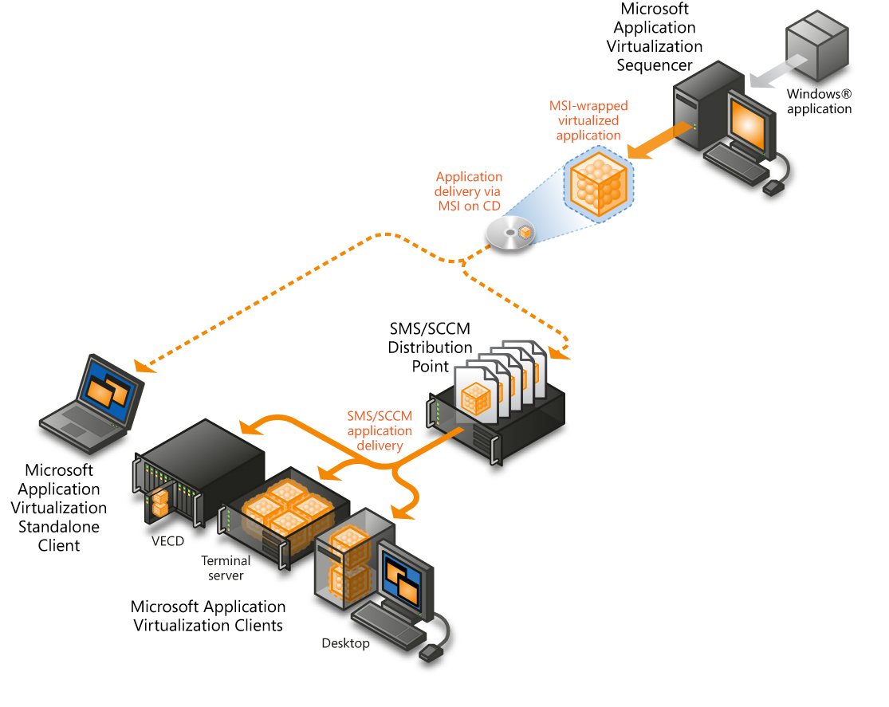
図 4: App-V スタンドアロン モデルの例

スタンドアロン モデルの使用条件
スタンドアロン配布シナリオは、仮想アプリケーションのその他の展開方法をサポートするサーバーがない状況でも、アプリケーションの仮想化を行えるという利点があります。App-V スタンドアロン モデルは、次のような場合に使用します。
- App-V インフラストラクチャに接続できないリモート ユーザーが存在する場合。
- ConfigMgr 2007、SMS 2003 などのソフトウェア管理システムを既に利用している場合。
- ネットワーク帯域幅の制限により、電子ソフトウェア配布が困難な場合。この場合は、物理メディア (CD、DVD、USB メモリなど) により仮想アプリケーションを配布できます。

ストリーミング モデル
ストリーミング モデルの App-V は、1 つ以上のストリーミング サーバー、シーケンサー、および App-V クライアントで構成されます。アプリケーションのアイコンをクライアントに公開するには、電子ソフトウェア配布システムやグループ ポリシーといった別のメカニズムを使用する必要があります。スタンドアロン モデルの展開と同様に、アプリケーションは App-V シーケンサーによりシーケンス処理されます。ただし、MSI ファイルを使用してパッケージ化されるのではなく、ストリーミング サーバーに App-V 対応アプリケーションが配置され、クライアント コンピューターにストリームされます。ストリーミングとは、シーケンス処理されたアプリケーション パッケージからコンテンツを取得するプロセスを表す用語です。機能ブロック1 から始まり、必要に応じて追加のブロックを取得していくため、ユーザーは即座にアプリケーションを使用できます。

仮想アプリケーション パッケージのコンテンツは Microsoft System Center Application Virtualization Streaming Server に配置され、オンデマンドでパッケージをクライアントにストリームして、ローカルにキャッシュできます。ファイル サーバーや Web サーバーをストリーミング サーバーとして使用することもできます。ストリーミング サーバーは、クライアントと同じ高速 LAN 上に配置します。
また、ConfigMgr 2007 R2 SP1 でもユーザーにコンテンツをストリームできます。この場合、ローミングを行うクライアントに "最も近い" サーバーへ自動的にリダイレクトされるというメリットがあります。ConfigMgr 2007 を使用すれば、ストリーミング アプリケーションの公開と展開を行い、ストリーミング サーバー上のコンテンツの同期を維持することが可能です。
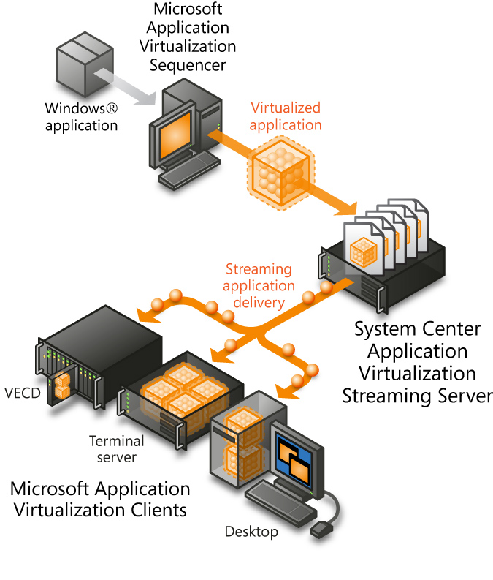
図 5: App-V ストリーミング モデルの例

ストリーミング モデルの使用条件
Application Virtualization のストリーミング モデルでは、Application Virtualization でストリーミング機能を使用したいが、 Management Server をサポートするためのインフラストラクチャは欲しくない、または保有していないというビジネス ニーズにも対応しています。Application Virtualization Management Server とは異なり、ストリーミング サーバーでは SQL Server や管理コンソールを使用しません。このようなサーバーでは、ユーザー アクセス制御リスト (ACL) を使用して、ユーザーのアクセスを管理します。
App-V ストリーミング モデルは、次のような場合に使用します。
- ConfigMgr 2007 R2 SP1 を既に配置済みで、仮想アプリケーションの公開と配布を管理するために組織で使用する場合。
- Active Directory または SQL Server ベースのサーバーは配置されていないが、仮想アプリケーションのストリーミングを組織で活用したい場合。

フル インフラストラクチャ モデル
App-V フル インフラストラクチャ モデルは、App-V システム アーキテクチャの中核となる 1 つ以上の Microsoft System Center Application Virtualization Management Server で構成されます。Management Server を使用して、すべてのクライアントへアプリケーションを公開できます。公開プロセスにより、仮想アプリケーションのアイコンとショートカットがコンピューター上 (通常は、Windows デスクトップまたは [スタート] メニュー) に作成されます。また、ローカル ユーザーにアプリケーションをストリームすることもできます。ストリーミング サーバーをリモートの場所に展開して、アプリケーションのコンテンツをエンド ユーザーのコンピューターに提供できます。ストリーミング サーバーはクライアントと同じ高速 LAN 接続上に配置します。
App-V のインストール計画時に次のいずれかの機能が必要になった場合、完全な App-V の管理環境が必要になります。
- 動的なグループ ベースのアプリケーション公開: ショートカットとファイルの種類の関連付けが Management Server からクライアントに公開されます。Active Directory のセキュリティ グループにアプリケーションを関連付けることができます。ユーザーはアプリケーションに関連付けられたグループのメンバーである場合に限り、アプリケーションを受信できます。
- ライセンスの適用:
- 名前付きライセンス: ソフトウェア パッケージは特定のユーザー名に関連付けることができます。アプリケーションを起動できるのは、ポリシーで名前が指定されているユーザーに限られます。
- 同時使用ライセンスの制限: 同時使用ライセンスを取得しているソフトウェアは、アプリケーションを現在使用中のユーザー数に基づいてメータリングできます。指定数以上のユーザーがアプリケーションの起動を試みた場合、指定数を超過したユーザーのアプリケーションへのアクセスは拒否されます。
- レポート機能: App-V には、システム、ソフトウェア、アプリケーションの使用率、およびシステム エラーに関するレポートを作成するコンソールがあります。また、データを抽出してカスタム レポートを作成できます。
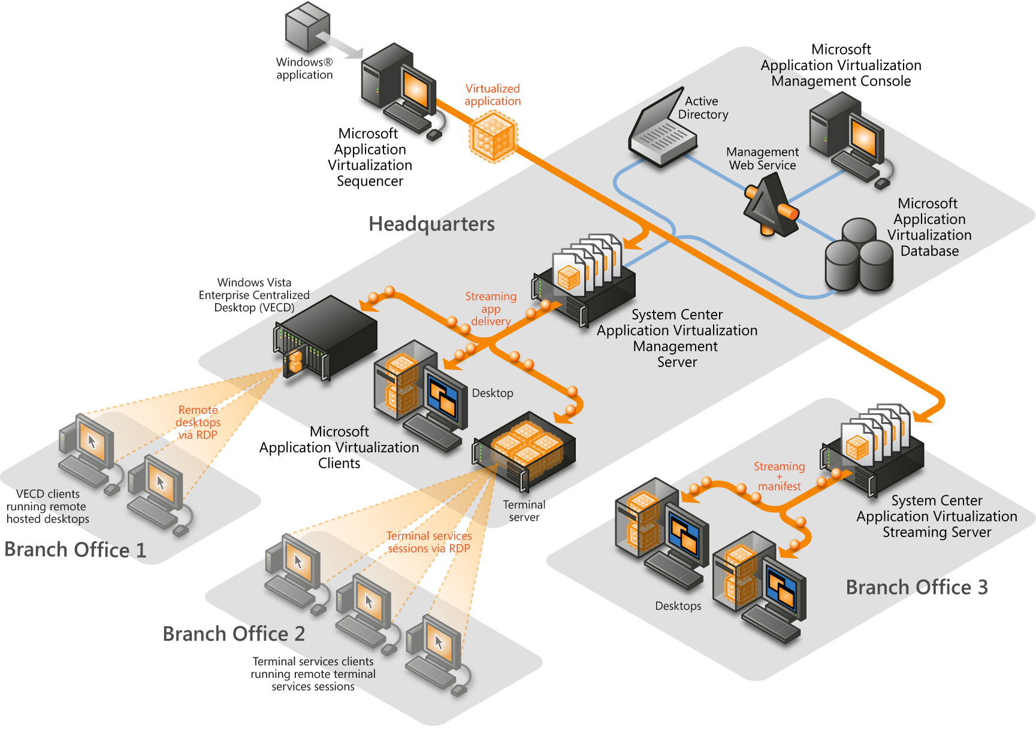
図 6: App-V フル インフラストラクチャ モデルのインスタンスの例

フル インフラストラクチャ モデルの使用条件
Application Virtualization のフル インフラストラクチャ モデルは、Application Virtualization を活用して仮想アプリケーションの管理とクライアントへのストリーミングを実現したいというビジネス ニーズに応えます。
App-V フル インフラストラクチャ モデルは、次のような場合に使用します。
- 組織で Management Server を使用して、アプリケーションのショートカットをクライアントに公開する場合。
- Management Server のレポート機能やライセンス機能が必要な場合。
- クライアントへのアプリケーションのプロビジョニングを速やかに進めたい場合。

ビジネスでの検証
計画の立案者は、このステップでの決定を IT 関連の基準に照らして検証するだけでなく、この決定がビジネスに与える効果を検証する必要があります。
App-V フル インフラストラクチャ モデルがもたらすメリットがコストに見合うかどうか: App-V フル インフラストラクチャ モデルには魅力的な機能が用意されていますが、App-V をフル インフラストラクチャ モデルで実装するのに伴うコストは、既存のインフラストラクチャを利用する場合よりも大きくなります。

ステップのまとめ
このステップでは、仮想化されたアプリケーションをクライアントに配布する 3 つのモデルについて説明しました。また、組織でどのモデルが必要になるかについても説明しました。このステップの結果はステップ 3、4、5、6 で使用します。
クライアントにアプリケーションを公開する手段が組織に既に存在する場合は、スタンドアロン モデルまたはストリーミング モデルを採用します。アプリケーションを公開するインフラストラクチャがまだ存在しない場合、または App-V Management Server が提供する追加機能が必要な場合は、フル インフラストラクチャ モデルを選択します。組織内で仮想アプリケーションを配信するためには、複数のモデルを組み合わなければならない場合があります。
App-V アプリケーションの展開方法を決定するには、組織の環境が必要とする配布モデル (またはモデルの組み合わせ) を決定することが必要になります。

ステップ 3: 各モデルに必要なインスタンス数の決定
ステップ 2 では、組織のアプリケーション仮想化に対するニーズに対応可能なモデル (またはモデルの組み合わせ) を決定しました。ステップ 3 では、各モデルに必要となるインスタンス数の決定を中心に扱います。

タスク 1: フル インフラストラクチャ モデルのインスタンス数の決定
ステップ 3 でフル インフラストラクチャ モデルが必要であると決定した場合、このタスクを実行して、必要なインスタンス数を決定します。App-V フル インフラストラクチャ モデルのインスタンス 1 つが、SQL Server データベース 1 つに関連付けられます。データベースごとにインスタンスが必要になります。
App-V を複数のインスタンスに分割することを要求するビジネス要件には、次のものがあります。
- 技術的要件: 組織内で、1 分間に 12,000 回の公開更新処理が見込まれる場合、個別のインスタンスが必要になる可能性があります。公開更新とは Management Server への呼び出しのことで、これによりエンド ユーザーが使用できるようにどの仮想アプリケーションのショートカットをクライアントへ送信するかが決定されます。既定では、この処理は 1 日に 1 回、ログオン時に発生します。
- ポリシー要件: 組織内の異なるグループには、それぞれ独自にインストールが必要な場合があります。
- 法的規制: 法的規制により、環境を別の環境から完全に分離することが必要になる場合があります。
- 隔離: 個々の App-V インスタンスで、アプリケーションをリリース前にテストすることが必要になる場合があります。
付録の作業支援資料に、フル インフラストラクチャ モデルの各インスタンスを構成する場所を記入してください。App-V フル インフラストラクチャ モデルのインスタンス数が決定したら、タスク 2 に進んで、ストリーミング サーバー モデルのインスタンス数を決定してください。

タスク 2: App-V ストリーミング モデルのインスタンス数の決定
ステップ 2 でストリーミング モデルのインスタンスが必要であると判断した場合は、このタスクを実行して、実装するインスタンス数を決定します。ストリーミング モデルのインスタンスは、仮想アプリケーションを特定の場所に提供する、あらゆる種類のストリーミング サーバーのことを指します。
- アプリケーションの仮想化が必要な場所には、それぞれローカルにストリーミング サーバーを展開する必要があります。帯域幅に制限がある場合や、遅延の多い WAN 接続でのストリーミングは推奨されず、サポート対象外となります。ストリーミングの使用は、接続状況の良好なネットワークに制限してください。
- インターネット ベースのクライアントは、ISA サーバーの利用、または境界ネットワーク (DMZ) にストリーミング サーバーを配置することで、アプリケーション仮想化のメリットを実感できます。
付録の作業支援資料に、各場所用に定義したストリーミング モデルのインスタンスを記入してください。

ステップのまとめ
このステップでは、App-V フル インフラストラクチャ モデルのインスタンス数および App-V 対応アプリケーションが必要な各場所で使用する App-V ストリーミング モデルのインスタンスを決定し、この結果を付録の作業支援資料に記入しました。ステップ 1 で明らかにしたとおり、仮想アプリケーションを受信する必要があるユーザーおよび場所で、前述の方法でアプリケーションを受信できることを確認してください。スタンドアロン モデルはインフラストラクチャが不要なため、組織内のどこでも必要な場所で使用できます。
ここで、次の 3 つの選択肢のいずれかを選択します。スタンドアロン モードだけを使用すると決定した場合、残るステップはステップ 4 だけとなります。ストリーミング モデルを使用すると決定した場合、ステップ 4 およびステップ 5 を実行します。組織でフル インフラストラクチャ モデルのインスタンスを 1 つ以上使用する場合は、ステップ 4、5、6 を実行します。

ステップ 4: クライアントおよびシーケンサーの考慮事項
運用環境で Microsoft Application Virtualization を利用する場合、クライアントとシーケンサーに関していくつかの考慮事項があります。これはインフラストラクチャ設計に関する意思決定には影響しませんが、環境の毎日のパフォーマンスや機能性に影響します。

タスク 1: クライアントの考慮事項
Application Virtualization Client は、仮想アプリケーションを実際に実行するコンポーネントです。Application Virtualization Client によりユーザーはアイコンで操作を行ったり、ファイルの種類をダブルクリックして、仮想アプリケーションを起動することができます。また、ストリーミング サーバーからストリームされるアプリケーション コンテンツを処理し、アプリケーションを起動する前にストリームをキャッシュします。
Application Virtualization Client ソフトウェアには、Terminal Server システムで使用する Application Virtualization Terminal Services Client と、その他のすべてのコンピューターで使用する Application Virtualization Desktop Client の 2 種類があります。
クライアントのキャッシュに、ユーザーに割り当てられたアプリケーションの処理に十分な容量があることを確認します。キャッシュが適切に拡張されていない場合、接続切断時にアプリケーションで障害が発生する恐れがあります。これは、過去に実行されたアプリケーションから順にキャッシュからフラッシュされてしまうことが原因です。クライアントのキャッシュは、App-V クライアントと一緒にワークステーション上にインストールされるデスクトップ構成クライアントから変更できます。キャッシュの最大サイズは 1 テラバイトです。
ターミナル サーバーを含む App-V クライアントは 32 ビットのオペレーティング システムにのみ対応していることに注意してください。

ターミナル サーバー
32 ビット版の Windows Server 2008 または Windows Server 2003 ターミナル サービスの使用により、App-V 仮想アプリケーションを活用できます。ターミナル サーバーの App-V キャッシュにアプリケーションが読み込まれると、このアプリケーションのアクセス許可を持つユーザーはターミナル サーバーでアプリケーションを使用できます。また、App-V はアプリケーションの共存を実現するツールとして使用できます。各アプリケーションは各自の仮想環境で実行されるため、通常は同じコンピューター上にインストールできないアプリケーションでも共存できます。

ターミナル サーバー スタンドアロン モデル
ターミナル サーバーでは、MSI として展開されたアプリケーションを実行できます。App-V クライアントは、ターミナル サービスのインストール モードを使用してインストールする必要がありますが、インストールが済むとシーケンス処理されたアプリケーションがクライアントのキャッシュに読み込まれ、実行する準備が整います。インストール モードでアプリケーションをインストールする必要がない点を除いて、エンド ユーザーは実質的な機能上の違いなくターミナル サーバーにアクセスできます。

ストリーミング モデルまたはフル インフラストラクチャ モデルのターミナル サーバー
ターミナル サーバーは、ストリーミング モデルまたはフル インフラストラクチャ モデルで App-V を使用できます。ターミナル サーバーでは App-V でインストールされたアプリケーションに複数のユーザーがアクセスするため、快適なパフォーマンスが得られるようにアプリケーションを事前にキャッシュしておくことを推奨します。ストリーミング インフラストラクチャを使用すると、デスクトップ用にシーケンス処理されたアプリケーションを変更することなくターミナル サーバーに展開できます。
ターミナル サーバーは、App-V ストリーミング サーバーと同じ高速 LAN 上に配置する必要があります。これにより、アプリケーションは短時間でターミナル サーバーに読み込まれてキャッシュされます。さらに、アプリケーションの更新が App-V を通じて行われる場合、ターミナル サーバーはキャッシュを短時間で更新できます。アプリケーションの更新に重大な遅延が発生すると、更新の読み込みが行われている間は、問題のアプリケーションを使用しようとするすべてのユーザーがアプリケーションにアクセスできなくなります。アプリケーションの更新は、アプリケーションを使用した最後のユーザーがアプリケーションを終了した後、開始します。その後、アプリケーションが開始されると、更新が行われます。

タスク 2: シーケンサーの考慮事項
シーケンス処理は、 Application Virtualization が仮想アプリケーションとアプリケーション パッケージを作成するプロセスです。シーケンス処理を行うには、コンピューターに Application Virtualization Sequencer ソフトウェアをインストールする必要があります。
シーケンサー アプリケーションでは、理想的には、App-V インフラストラクチャを展開する運用環境にあるクライアントのワークステーションと完全に同一の構成を持つワークステーションが必要です。アプリケーションは、環境と同じバージョンの OS でシーケンス処理します。
シーケンサー ワークステーションの構築では、ライブラリの依存関係が有効なことを確認することが重要です。たとえば、アプリケーションで Microsoft .NET Framework が使用される場合、適切なバージョンがクライアント側で利用可能でなければなりません。
シーケンサーには App-V クライアント エージェントやウイルス対策ソフトウェアをインストールしないでください。これは、アプリケーションのシーケンス処理中に、シーケンサーがリソースの使用状況をスキャンしてしまうためです。エージェントについては、シーケンサーが、エージェントの単一のインスタンスに固有の情報を取得してしまう可能性があります。ウイルス対策ソフトウェアの DLL やその他の構成情報を使用して、シーケンス処理されたパッケージを作成することは、可能ですが望ましくありません。
アプリケーションの依存関係は、ソフトウェア パッケージが正常に動作するために特定のアプリケーションが必要となる場合に発生します。たとえば、多くのアプリケーションでは、カスタムの SQL Server 2005 Express インスタンスが必要です。アプリケーションによってこのインスタンスがインストールされない場合、SQL Server Express と、SQL Server に依存するアプリケーションを同じパッケージにシーケンス処理しなければならなくなることがあります。ミドルウェア アプリケーションは、Version 4.5 のメイン アプリケーションとは別にシーケンス処理してパッケージ化することができます。仮想化されたミドルウェアの単一インスタンスは複数のアプリケーションと通信が可能です。これにより、たとえば、仮想化された Java の単一のインスタンスと複数の Web アプリケーション間の通信が可能になります。
シーケンサー ワークステーションは、物理ワークステーションと仮想ワークステーションのどちらにも構成できます。

物理シーケンサー
物理シーケンサーの使用を計画する場合は、次の点を考慮する必要があります。
- 物理ワークステーションを使用する場合は、シーケンサーをインストールした後、コンピューターの参照ディスク イメージを作成する必要があります。アプリケーションがシーケンス処理されるたびに、このイメージがワークステーションに再適用され、コンピューターがリセットされます。物理コンピューターでは、仮想マシンよりもはるかに短い時間でアプリケーションをシーケンス処理できます。
- リセット時間が長くなる場合、次のアプリケーションをシーケンス処理するには、システムを再イメージ化する必要があります。
- グラフィック アクセラレーター (たとえば CAD ソフトウェア) などのアプリケーションに特定のハードウェア ライブラリ依存関係がある場合は、物理サーバーの使用が推奨されます。

仮想シーケンサー
仮想マシンはアプリケーションをシーケンス処理するのに理想的で、短時間で簡単にリセットできます。これには 2 つの仮想ハード ディスクが必要で、一方を OS 用、もう一方を App-V クライアントの仮想ドライブ専用とします。
仮想シーケンサーの使用を計画する際、次の点を考慮してください。
- シーケンサーは短時間でベース環境に戻すことが可能です。これは、多数のアプリケーションをシーケンス処理する場合に理想的です。
- 仮想マシン上で実行されるため、アプリケーションのシーケンス処理には、物理コンピューター上で実行するのに比べて長い時間がかかります。通常、これが重大な問題となることはありません。
アプリケーション シーケンサーのシステム環境は、展開環境に適合るように構成する必要があります。App-V パッケージはクライアントの仮想ドライブを使用して、シーケンス処理されたアプリケーション ファイルを保存します。シーケンサーを構築する際、シーケンス処理に使用するコンピューターに物理ドライブを割り当てることが重要です。既定では、このドライブは Q ドライブに割り当てられます。物理コンピューターでは、シーケンサーのドライブ文字が割り当てられた別のパーティションを指定したり、コンピューターの新しいハード ドライブを指定することができます。仮想マシンでは、新しい仮想ドライブとして定義し、Windows ボリューム マネージャーで Q ドライブとして構成するのが最善です。

シーケンサーの配置
ウイルス対策ソフトウェアに対する変更はすべてシーケンス処理により捕捉されてしまうため、シーケンス処理中にウイルス対策ソフトウェアで問題が生じる場合があります。たとえば、アプリケーションのシーケンス処理の一環として、新しい署名の更新が行われることがあります。この署名が原因で (さらに新しい署名の更新がある場合は特に)、このアプリケーションを実行した際に、クライアントのウイルス対策ソフトウェアの動作が妨げられる恐れがあります。このため、多くの場合シーケンサーはウイルス対策ソフトウェアなしで構成されます。シーケンサーにウイルス対策ソフトウェアがインストールされていない場合は、運用ネットワークに接続していない隔離した環境にシーケンサーを配置することを推奨します。これにより、シーケンサーがマルウェアの影響を受けるリスクが低下します。
アプリケーションを完全に構成してテストするには、場合によって、シーケンサー ワークステーションと運用サーバーとの通信を許可する必要があります。これらのシナリオでは、企業ポリシーに準じてシーケンサーでウイルス対策ソフトウェアを実行しなければならない場合があります。ウイルス対策ソフトウェアをインストールする場合、シーケンス処理中はウイルス対策ソフトウェアを無効にしておくことを推奨します。また、サーバー インフラストラクチャをシーケンサー環境で再現することもできますが、この場合は、シーケンス処理環境の構成と管理が複雑になります。
シーケンス処理されたアプリケーションごとに、通常のエージェントやベース アプリケーションがインストールされたステージング済みの環境でテストする必要があります。これにより、シーケンス処理されたアプリケーションが問題なく機能し、完全に展開したワークステーションでも問題が発生しないようにすることができます。この予防措置は、シーケンス処理されたアプリケーションでウイルス スキャンを実行する場合にも応用できます。
複数の App-V インスタンスがある状況では、多くの場合、シーケンサーを配置する場所が問題になります。多くの場合、シーケンサー環境は、組織のアプリケーションを管理する場所と同じ場所に展開する必要があります。分散型の管理モデルを導入している企業では、管理権限がある場所すべてにシーケンサー環境を配置する必要がある場合があります。

ステップのまとめ
App-V シーケンサーは独立した環境に配置し、参照クライアント システムとできる限り同じ構成にする必要があります。シーケンス処理を仮想環境と物理環境のどちらで実行するかは、十分に検討して決定する必要があります。
スタンドアロン モデルのみを使用する場合は、これで計画と設計は完了です。ストリーミング モデルまたはフル インフラストラクチャ モデルを使用する場合は ステップ 5 に進み、ストリーミング インフラストラクチャを設計してください。

その他の情報
- Application Virtualization システムの計画と展開ガイド: http://technet.microsoft.com/ja-jp/library/cc843778.aspx
- Microsoft Application Virtualization 4.5 ドキュメント: http://technet.microsoft.com/en-us/appvirtualization/cc843994.aspx (英語)

ステップ 5: ストリーミング インフラストラクチャの設計
ストリーミングとは、シーケンス処理されたアプリケーション パッケージからコンテンツを取得するプロセスを表す用語です。機能ブロック 1 から始まり、必要に応じて追加のブロックを取得していきます。
任意の公開メカニズムを使用してユーザーのワークステーションにショートカットを配置したら、アイコンをダブルクリックします。Microsoft Application Virtualization Client が、ストリーミング ソースから仮想アプリケーション パッケージのコンテンツを .SFT ファイル形式で取得します。
このステップの目的は、ステップ 1 で定義した各場所用にストリーミング サーバーの種類を選択することです。

タスク1: ストリーミング サーバーの種類の決定
ステップ 3 で決定したストリーミング モデルの各インスタンスに対して、ストリーミング サーバーの種類を決定します。サーバーからクライアントへ .SFT ファイルをストリームするには、次のストリーミング オプションを使用できます。
- ファイル サーバー: サーバー メッセージ ブロック (SMB) ストリーミングを使用すると、App-V クライアントはファイル サーバーからアプリケーションをダウンロードできます。追加のソフトウェアをサーバーに用意する必要はありません。クライアントの App-V アプリケーションのショートカットは、ファイル サーバー上の共有フォルダーを指すように構成されます。アクセス許可は、他の共有ファイルと同様に、共有、フォルダー、ファイルに対するアクセス許可によって管理されます。
- IIS サーバー: Web サーバーを使用して、App-V クライアントへアプリケーションをストリームすることができます。追加のソフトウェアをサーバーに用意する必要はありません。パッケージを格納するディレクトリが作成され、既定の Web サイト以下に仮想ディレクトリが作成されます。
- Microsoft System Center Application Virtualization Streaming Server または Management Server: RTSP (Real-time Transport Streaming Protocol) を使用したストリーミングを行うには、App-V ソフトウェアをサーバーにインストールし、標準のファイル共有としてフォルダーを作成する必要があります。RTSP を使用すると、アクティブ アップグレードなどの機能を活用することができます。アクティブ アップグレードは、現在のバージョンを使用中にアプリケーションを透過的に更新できるという機能です。このロールは単独でインストールできます。フル インフラストラクチャ モデルを使用している場合は、Management Server にインストールできます。
R2 の新機能として、ConfigMgr 2007 の配布ポイントをストリーミングで有効にできます。この機能には、ローミングを行うクライアントから "最も近い" サーバーへ自動的にリダイレクトできるというメリットがあります。ConfigMgr 2007 を使用すると、ストリーミング アプリケーションの公開と展開を行い、ストリーミング サーバー上のコンテンツの同期を維持できます。ConfigMgr 2007 R2 SP1 は、標準配布ポイントで IIS を、ブランチ配布ポイントで ファイル サーバー SMB ストリーミングを使用します。
注 Version 4.2 では、Microsoft SoftGrid Virtual Application Server からのストリーミングのみ可能でした。その他のサーバー (Microsoft System Center Application Virtualization Streaming Server、IIS、ファイル サーバーなど) からのストリーミングは、Version 4.5 の新機能です。企業は App-V インフラストラクチャを再設計して、この新機能を活用できます。
このような各種オプションの特性を、次の表に示します。
表 3: パッケージ ストリーミングの方法
サーバーの種類 | プロトコル | 利点 | 欠点
Application Virtualization Streaming Server または Management Server | RTSP/RTSPS | - アクティブ アップグレード  - RTSPS プロトコルによるセキュリティ強化をサポート  - ファイアウォールは 1 ポートのみ開放 | サーバー管理が必要
ファイル サーバー | SMB | - 既存のファイル サーバーに、共有 \CONTENT を構成するというシンプルで低コストなソリューション  - IPSEC によるセキュリティ強化をサポート  - よく利用されているプロトコル | アクティブ アップグレードが利用不可
IIS サーバー | HTTP/HTTPS | - HTTPS プロトコルによるセキュリティ強化をサポート  - ファイアウォールは 1 ポートのみ開放  - 拡張性  - よく利用されているプロトコル | アクティブ アップグレードが利用不可
注 ConfigMgr 2007 R2 SP1 は、標準配布ポイントで IIS、ブランチ配布ポイントで ファイル サーバー SMB ストリーミングを使用します。

タスク 2: ストリーミング サーバーのスケーリング
ストリーミング サーバーのスケーリングは、配置された環境によって大きく変わります。"典型的" なシナリオにおけるメモリ容量、プロセッサー、ディスク パフォーマンス、ネットワークなどの諸要件を定める厳密な指針は存在しません。これは、シナリオが多種多様に異なるためです。ただし、ストリーミングはファイルを提供する動作であるため、Web サーバーまたはファイル サーバーと類似する動作を行うことになります。
サーバーまたは環境に影響するため検討が必要であると考えられる主な項目は次のとおりです。
- ストリーミング サーバーが使用する RTSP(S) プロトコルには、システムが使用を試みるネットワーク帯域幅の量を制限する方法がありません。使用可能な帯域幅が小さく、容量が極端に不足しているネットワークでは、ネットワークが飽和状態に達すると、アプリケーションを正常にストリームする能力が大幅に制限されます。
- アプリケーションへのアクセス パターンは、サーバーに影響することがあります。特定の時刻に多数のユーザーがアプリケーションを開始すると、ネットワークが飽和状態となり、ストリーミング サーバーに対する負荷が生じます。アプリケーションが頻繁に更新されたり、大量の更新が行われると、大量のデータが流れてネットワークを圧迫します。
- 環境にアプリケーションを展開する方法によって影響が生じる場合もあります。たとえば、アプリケーションがクライアントで完全にキャッシュされている場合、アプリケーションに修正ファイルが適用されると更新情報のみが抽出されます。ただし、最初にアプリケーションの大規模なダウンロードが必要になります。アプリケーションがオンデマンドでストリームされる場合、最初にストリームされるデータ量は小さくなります。ただし、使用方法によっては、機能ブロック 1 に含まれない新しい機能が起動されると追加のブロックがストリームされ、キャッシュされます。
- ストリームされるデータの量と頻度がネットワーク パフォーマンスに影響を与えるだけでなく、ストリーミングという処理自体がサーバーのプロセッサーに影響を及ぼします。大量のストリームは、利用可能なネットワーク帯域幅に関係なく、サーバーのパフォーマンスを低下する恐れがあります。
- また、選択したプロトコルによっては、ストリーミングで追加のプロセッサー負荷が発生します。暗号化対応プロトコルを使用する場合、ストリームの暗号化によって追加のプロセッサー負荷が要求されます。
これらは、ストリーミング サーバーのパフォーマンスとスケーリングに影響を及ぼす要因の例です。要因の多くは環境に関係するため、App-V サービスを実行する環境でテストを行うことが不可欠です。サーバーのサイズについてのベースラインを確立後、サーバーを追加して冗長性と処理能力の増強を図ることができます。まずは 1 台のストリーミング サーバー (フォールト トレランスが必要な場合は 2 台) から開始し、必要に応じてサーバーを追加します。ストリーミング サーバーでパフォーマンスの監視を行い、追加の処理能力とパフォーマンス要件のための準備を進めます。アプリケーションのストリームを維持するには、サーバーまたは接続状態の良好な NAS のドライブに十分な空き領域があることが必要です。

タスク 3: フォールト トレランス
RTSP/RTSPS プロトコルを使用した Microsoft System Center Application Virtualization Streaming Server のフォールト トレランスは、ストリーミング サーバーの負荷分散によって実現されます。Application Virtualization Streaming Server でさまざまなアプリケーションをストリームする場合は、サーバーを別々の負荷分散グループに割り当てます。
ストリーミングにファイル サーバーを使用している場合、Microsoft Cluster Server を実装してフォールト トレランスを実現します。IIS の場合は、負荷分散を実装します。ファイル サーバーで使用できるフォールト トレランスのオプションの詳細については、『インフラストラクチャの計画と設計ガイド: Windows Server 2008 ファイル サービス』を参照してください。IIS については、同ガイドの『インターネット インフォメーション サービス 7.0』を参照してください。

タスク 4: 複数のストリーミング サーバー間でのアプリケーション パッケージの保持
複数の仮想アプリケーションが複数のシステムに格納される可能性がある場合、このようなアプリケーションおよび共有の一貫性を自動的に保持するアプローチを検討することは有益です。DFS-R および DRS 名前空間を使用すると、フォールト トレランスと同期を利用できます。詳細については、『インフラストラクチャの計画と設計: Windows Server 2008 ファイル サービス』の DFS のセクションを参照してください。

ビジネスでの検証
このステップでは、IT 基準に基づいて意思決定を評価するだけでなく、ビジネスに与える影響として、次の点も考慮する必要があります。
- 暗号化を必要とする規制や法的制限がないかどうか: 多くの企業には、アプリケーションに影響するコンプライアンスやプライバシーの規定があります。機密性の高いビジネス情報とデータを扱うアプリケーションは、法律およびセキュリティのポリシーに準拠していることが重要です。
- ストリーミング インフラストラクチャのフォールト トレランスを導入することに、コスト面で十分な妥当性があるかどうか: ストリーミング サーバーは、アプリケーションを読み込むためにアプリケーションの初回使用時にアクセスされるだけであることを考えると、フォールト トレランスを実装するコストが妥当なものかどうか、組織内で検討が必要になる場合があります。

ステップのまとめ
組織には、複数の種類のストリーミング サーバーが混在しますが、各クライアントが 1 度に接続できるのは、1 種類のみです。アプリケーション コンテンツ ソースの設定は、クライアントが選択したストリーミング方法によって決まります。
このステップでは、Application Virtualization System が仮想アプリケーション パッケージ (.SFT ファイル) をサーバーからクライアントへストリームする方法を決定しました。
フル インフラストラクチャ モデルのインスタンスを選択した場合は、ステップ 6 に進んで、インフラストラクチャの設計を行ってください。

その他の情報
- 「Infrastructure Planning and Design guide: Windows Server 2008 File Services (インフラストラクチャの計画と設計ガイド: Windows Server 2008 ファイル サービス)」 (http://tnstage.redmond.corp.microsoft.com/en-us/library/cc196387.aspx)
- 「Infrastructure Planning and Design guide: Internet Information Services 7.0 (インフラストラクチャの計画と設計ガイド: インターネット インフォメーション サービス 7.0)」 (http://tnstage.redmond.corp.microsoft.com/en-us/library/cc671202.aspx)

ステップ 6: フル インフラストラクチャの設計
ステップ 5 では、ストリーミングのインフラストラクチャを設計しました。ステップ 2 でフル インフラストラクチャ モデルが必要であると決定した場合は、このステップでサーバー リソースのスケーリング要件および各ロールのフォールト トレランスを決定します。このステップは、ステップ 3 で定義したフル インフラストラクチャ モデルの各インスタンスに対して繰り返す必要があります。
App-V フル インフラストラクチャ モデルのインスタンスには、次のサーバー ロールがあります。
- Microsoft System Center Application Virtualization Management Server。
- アプリケーションをクライアントへストリームするストリーミング サーバー。
- App-V Management Server Service が稼動するサーバー。
- Microsoft SQL Server が稼動するサーバー。App-V 構成データ用。
次のロールは必須のロールですが、インフラストラクチャ アーキテクチャに関連して取り上げるほど重要ではないため、詳しく触れていません。
- Active Directory。ユーザー認証およびアプリケーションのセキュリティ管理用。
- Microsoft Application Virtualization Management Console (MMC) が稼動しているクライアントまたはサーバー。
- シーケンサー。仮想アプリケーション パッケージを作成する場合に使用します。アプリケーション パッケージはインスタンス間で共有できるため、すべてのインスタンスでシーケンサーが必要となるわけではありません。
- アプリケーションの仮想化が必要なシステムにインストールされている App-V クライアント (デスクトップ、仮想マシン (VM)、ターミナル サーバーなど)。

タスク 1: サーバー リソースに関する考慮事項
App-V インフラストラクチャのスケーリングに関する指標は存在しません。つまり、X 台のサーバーを Y 人のユーザーに対して展開する、といった定量化されたデータは存在しません。このため、システムのベースラインを作成し、拡張の傾向を検討して環境をインスタンス化した後で、スケーリングと処理能力の計画を行う必要があります。
Windows Server のパフォーマンス監視ツールを使用して、主要なパフォーマンス指標に照らして実行中のシステムの影響を測定することで、各 App-V ロールのリソース要件を決定できます。
マイクロソフトでテストしたところ、3 台の中規模の Management Server (デュアル クアッド コア プロセッサー、RAM 16 GB) による負荷分散構成で単体の SQL Server ベースのバックエンド サーバーへ書き込みを行う場合、App-V は 1 分あたり 12,000 回の公開更新処理をサポートしました。

Management Server Service
Management Server Service は管理コンソールで使用し、App-V システムの制御やレポートの実行が可能です。レポート実行を除くその他のサービス要求は、非常に低い負荷で実行できます。
Management Server Service を Management Server 上に配置する場合の重要な考慮事項として、大規模な環境でレポート生成を行った場合のパフォーマンスへのマイナスの影響があります。このような理由から、レポートの実行が行われる大規模な環境では、Management Server Service をホストする専用サーバーを用意することを推奨します。

SQL Server
Microsoft Application Virtualization のデータ ストアは SQL Server データベースに格納され、Application Virtualization インフラストラクチャに関するすべての情報を格納します。データストアは専用の SQL Server インスタンスに配置できます。また、専用ではない SQL Server インスタンスにも配置できますが、存在するその他のデータベースに加えて App-V データベースを収容できる十分な容量がなければなりません。
App-V Management Console の組み込みレポート機能を大規模な環境で実行すると、App-V SQL Server ベースのサーバーの CPU 負荷が著しく高くなる恐れがあります。このような環境では、SQL Server が稼動している別のサーバーの新しいデータベースにデータを展開することを推奨します。これにより既存のレポート ツールを使用して、データからカスタム レポートを作成できます。

データベースのサイズ
データベースの拡張は計算可能なため、ディスク容量について適切な計画を策定できます。
App-V 構成データベースは、初期状態では 2 MB しかありません。通常、ほとんどのシステム構成で 10 MB を超えて拡張することはありません。アプリケーション データは、構成データのフットプリントが顕著に変化する唯一の構成データです。
App-V メータリング データは、アプリケーションの動作と使用状況に関する情報です。メータリング テーブルの行サイズは最大 5 KB です。ただし、アプリケーションの起動や停止などのイベントでは約 1 KB しか使用しません。1 日に 5 つのアプリケーションを開始、終了するユーザーが約 2,000 人いる環境では、メータリング データベースは 1 日につき約 20 MB 拡張します (5 つのアプリケーション×アプリケーションの開始および終了イベント 2 回 (各 1 KB) × 2,000 ユーザー)。
既定では、データベース クリーンアップ ルーチンの実行が設定されているため、"古い" 行は削除されます。"古い" データの削除は、データベース サイズと使用履歴の 2 つの設定で制御できます。これらの設定は、管理コンソールの [System Options (システム オプション)] ダイアログ ボックスにあります。
データベース データ ファイルは、[Database Size (データベースのサイズ)] 設定の設定値 (既定では 1024 MB) まで拡張できます。データ ファイルのサイズが上限に達すると、データ ファイルのサイズを監視するデータベース警告により、データのクリーンアップ処理が開始します。このプロセスでは、レベル設定を使用して、データのサイズを全容量の特定の割合に削減するよう調整します。概算の日付を算出し、その日付以前のすべてのメータリング データが削除されます。
[Usage History (使用履歴)] 設定 (既定値は 6 か月) で指定された月数の間、メータリング データが保管されます。各月の初日にデータベース ジョブが実行され、データがクリーンアップされます。期限日以前に完了したすべてのセッションが削除されます。
テーブル MESSAGE_LOG と APPLICATION_USAGE は、これらのクリーンアップ ジョブの対象となります。

Management Server
ユーザーがログインするたびに公開更新が行われるように構成されている場合、ログインが頻繁に発生するとインフラストラクチャに負荷がかかります。公開更新とは、App-V クライアントがユーザーがアクセスするアプリケーションを識別するために開始するプロセスです。短期間に大量の公開更新要求の処理が行われると、公開更新に使用される Management Server と、サーバーと通信するデータベースで負荷が増大します。
フル インフラストラクチャ モデルでサポートできるユーザー数を増やすには、負荷分散でサーバーを追加します。
Management Server をストリーミングにも使用している場合、構成を検討する際に、この追加の負荷を考慮する必要があります。

タスク 2: 各ロールのフォールト トレランスの決定
App-V インフラストラクチャの機能は、多くのサービスによって支えられています。これらのサービスの信頼性と可用性を高めるために、テクノロジを追加して各コンポーネント システムのフォールト トレランスを強化できます。
また、RAID システムなど、コンポーネント レベルのフォールト トレランスについては、App-V のロール レベルでは説明していません。

Management Server Service
App-V データベースおよび Active Directory との通信が可能なサーバーであれば、Management Server Service をホストできます。Management Server Service は、App-V データベースに対して構成データの読み込みと書き込みを行い、グループ メンバーシップ情報について Active Directory にクエリを実行します。通常、この Web サービスは小規模なインストールとして Management Server にインストールされます。管理コンソールを同じ Management Server に配置したり、管理者のワークステーションに配置することもできます。
Management Server Service は、App-V 環境の構成とレポートの生成にのみ使用されます。サービスに障害が発生した場合、App-V システムは、App-V 管理の変更とレポート作成を除き、継続して正常に機能します。
App-V には Management Server Service 用の自動フォールト トレランスは用意されていません。このため、システムでは単一障害点を監視する必要があります。
付録の作業支援資料に、Management Server Service を導入するサーバーを記入してください。

Microsoft SQL Server のフォールト トレランス
App-V には、SQL Server 2000 (SP3a または SP4)、SQL Server 2005 (SP1 または SP2)、または SQL Server 2008 が必要です。アプリケーションに関するデータ、ライセンス管理、およびレポートは、SQL Server データベースに保管されます。フォールト トレランスが不要な場所では、SQL Server ベースのサーバーを Management Server Service や Management Server と同じサーバーにインストールできます。
App-V データベースを使用できない場合、App-V システムの構成を変更することはできません。現在稼動中のストリーミング サーバーは、継続してクライアントにサービスを提供します。ただし、起動時にデータベースを使用できない場合、Management Server Service の実行は失敗します。
SQL Server には、フォールト トレランスのメカニズムが多数用意されています。たとえば、データベース ミラーリング、ログ配布、サーバー クラスタリング、ピア ツー ピア レプリケーションなどがあります。これらはすべて、何らかの形でデータベースのフォールト トレランスを向上する機能ですが、App-V で現在サポートされている方法はサーバー クラスタリングのみです。
SQL Server ベースのサーバーのクラスタリングを行うと、環境がより複雑になります。サーバー クラスターは、障害発生時にクラスター内の他のサーバーの負荷を処理することができる、 2 つ以上のサーバーで構成されます。Microsoft Cluster Services (MSCS) を使用して新しいクラスターを作成するには、クラスター サービスをサポートする適切なハードウェアを搭載した追加のサーバーが必要です。また、MSCS では、SQL Server が稼動しているサーバーにローカル接続できる共有ストレージ デバイスが必要になるため、App-V の展開コストが増加します。
付録の作業支援資料に、導入した SQL Server ベースのサーバーと、選択したフォールト トレランス レベルを記入してください。

Management Server
Management Server は、App-V インフラストラクチャで重要な役割を果たします。Management Server は、クライアントのワークステーションと直接接続するサーバーです。Management Server ロールは SQL Server ロールと同じ場所 (可能ならば、SQL Server ロールと同じ高速 LAN 上) に配置します。これにより、Management Server と、SQL Server データベースに格納されている App-V 構成情報の間の良好な接続性を確保できます。フォールト トレランスを必要としない場所では、Management Server を SQL Server や Management Server Service と同じサーバー上に展開できます。
フォールト トレランスは、Management Server の負荷分散によって実現します。Management Server はクラスターを意識したものではなく、サーバー クラスター上でテストを実施していないので、現時点では、この構成はサポートされていません。ネットワーク負荷分散については、ソフトウェア ベースの NLB とハードウェア ロード バランサーの 2 つのオプションを使用できます。

オプション 1: ソフトウェア ベースの NLB
NLB は、負荷分散およびフォールト トレランスとスケーラビリティの基本レベルを実現する費用対効果の高い方法です。NLB では、サーバーのリアルタイム ストリーミング プロトコル (RTSP) の健全性についてクエリを実行しません。このため、NLB ハートビートが検出されるのでサーバーが健全に機能しているように見えるが、App-V Management Server Service はダウンしておりクライアントの要求に応答しない、という状況が生じる可能性があります。
マイクロソフトの NLB を使用して、1 つのソフトウェア ベースの NLB クラスターに最大 32 個のシステムを配置できますが、運用環境において、メンバー数が 6 を越えるクラスター グループではシステム パフォーマンス効率が低下することが確認されました。したがって、必要に応じて、個別の検証テストを実施することを推奨します。

オプション 2: ハードウェア ロード バランサー
サーバーの Management Server アレイにアクセスして、Management Server が要求に対する応答を停止したことを自動的に認識するには、ハイパーテキスト転送プロトコル (HTTP) および RTSP をサポートするハードウェアの負荷分散ソリューションが必要です。この構成レベルでは、全体的な App-V サーバー展開の複雑さが増します。また、ハードウェア ロード バランサーによって App-V ソリューションのコストが増加します。2 つ以上のハードウェア ロード バランサーが必要になります。1 つだけ実装した場合、そのハードウェア ロード バランサーが単一障害点となります。クライアント接続の処理は専用ハードウェアによって行われるので、ハードウェア ロード バランサーは、ソフトウェアベースのロード バランサーよりも多くの同時クライアント セッションを処理するために拡張が必要になる傾向があります。
付録の作業支援資料に、Management Server として指定したサーバーと選択したフォールト トレランスを記入してください。

特性の評価
複雑さ
NLB | 簡単に実装できます。 | 低
ハードウェア ロード バランサー | ハードウェア ロード バランサーは最低 2 つ必要で、その他の知識も必要なことから、環境の複雑さが増す傾向にあります。 | 中

コスト
NLB | Windows Server 2003 とそれ以降のすべてのエディションで使用できます。ベスト プラクティスとして、追加のネットワーク インターフェイス カードをクラスター内のすべてのノードに追加して、クラスター ハートビート用のプライベート ネットワークを構築してください。 | 低
ハードウェア ロード バランサー | フォールト トレランスを確保するには、2 つ以上のハードウェア ロード バランサーが必要です。ハードウェア ロード バランサーを 1 つしか使用しない場合、そのハードウェア ロード バランサーが単一障害点となります。 | 高

フォールト トレランス
NLB | マシン レベルのフォールト トレランスのみ提供します。アプリケーション層で障害が発生しても、NLB は検出できません。 | →
ハードウェア ロード バランサー | ハードウェア ロード バランサーは、アプリケーション層の障害を検出できます。 | ↑

セキュリティ
NLB | 正しく実装されていれば、セキュリティに影響しません。 | →
ハードウェア ロード バランサー | ハードウェア ロード バランサーは、基本的なパケット スクリーニング機能によって、インフラストラクチャのセキュリティを強化できます。 | ↑

サーバー ロールの組み合わせ
スケーリング要件とフォールト トレランス要件を考慮しない場合、Active Directory に接続可能なサーバーが 1 つの場所に最低 1 台必要になります。このサーバーは、Management Server、Streaming Server、Management Server Service、および SQL Server ロールをホストします。サーバー ロールは相互に競合しないので、希望する組み合わせで配置できます。
スケーリング要件を無視する場合、フォールト トレランスを実装するのにサーバーが最低 4 台必要になります。Management Server、Streaming Server、および SQL Server ロールはすべて、フォールト トレラント構成で配置できます。Management Server Service はあらゆるロールと組み合わせることができますが、単一障害点であることに変わりはありません。
フォールト トレランスに関するさまざまな戦略やテクノロジがありますが、それらのすべてをサービスに適用できるとは限りません。また、複数の App-V のロールを組み合わせると、互換性の問題が原因で、特定のフォールト トレランスのオプションが適用されない場合があります。
付録の作業支援資料で、組み合わせるサーバー ロールに対して、互換性のないフォールト トレランス オプションが選択されていないかどうかを確認してください。
表 4: 互換性のあるフォールト トレラント ロールの組み合わせ
ロール | NLB | サーバー クラスタリング | 必要なサーバーの台数
SQL Server | 使用不可 | v | 2
Streaming Server | v | 使用不可 | 2
Management Server | v | 使用不可 | 2
Management Server Service | 使用不可 | 使用不可 | 使用不可

ビジネスでの検証
各サーバー ロールに対して行った決定を、影響を受ける部署ごとに確認してください。
フォールト トレランスを導入することに、コスト面で十分な妥当性があるかどうか: アプリケーションを常に利用可能な状態に置く必要がある場合、冗長な負荷分散ソリューションの導入が展開の要件となる可能性があります。企業にとって重要なのはどのアプリケーションなのか、仮想化とストリーミングがアプリケーションの可用性にどのような影響を与えるのかを理解することが重要です。ビジネスの観点から、フォールト トレランス機能とそのコストのバランスが適正であるかどうかを確認してください。

ステップのまとめ
このステップは、フル インフラストラクチャ モデルの各インスタンスについて繰り返し実行してください。これまで、スケーリングとフォールト トレランスに関する要件と、特定の App-V インスタンスのこれらの要件を満たすために必要な実装について説明してきました。
フル インフラストラクチャ モデルまたはストリーミングモデルの App-V フォールト トレランスによって、新しいアプリケーションや更新に対するクライアントの要求に応じてサービスを提供可能なシステムを実現できます。インフラストラクチャの障害が発生すると、以前にキャッシュされたアプリケーションを切断モードで実行します。

その他の情報
- 「Windows クラスタリング テクノロジの概要: サーバー クラスターとネットワーク負荷分散」 (http://www.microsoft.com/japan/technet/windowsserver/2003/technologies/clustering/winclstt.mspx)
- 「Planning Server Deployments (サーバー展開の計画)」 (http://technet2.microsoft.com/windowsserver/en/library/cd6dd855-c25a-42e9-a0b1-861989aeac741033.mspx?mfr=true)
- 「Configuring Network Load Balancing (ネットワーク負荷分散の構成)」 (http://support.microsoft.com/?scid=kb%3Bja%3B240997&x=12&y=14)
- 「Infrastructure Planning and Design: Windows Server 2008 Active Directory Domain Services (インフラストラクチャの計画と設計: Windows Server 2008 Active Directory ドメイン サービス)」 (http://technet.microsoft.com/en-us/library/cc268216.aspx)
- 「Application Virtualization システムの計画と展開ガイド」 (http://technet.microsoft.com/ja-jp/library/cc843778.aspx)

まとめ
このガイドでは、Microsoft Application Virtualization インフラストラクチャを正しく設計するために必要となる重要な設計に関する意思決定、活動、タスクについてまとめています。次の点について決定を下す方法を中心に説明しています。
- 組織内で使用する、仮想アプリケーションの配布モデル。
- 範囲内の場所およびアプリケーションを取り扱うために必要な、各モデルのインスタンス数。
- 各サーバー ロールに対する配置、スケーリングの考慮事項、およびフォールト トレランスの選択。
このガイドでは、6 つのステップを通して、これらの決定を行い、設計を成功へと導きます。必要に応じて、典型的な利用シナリオを通じて決定方法とタスクを説明しています。
また、意思決定プロセスを包括的に検討するうえで必要となる技術的な側面、サービスの特徴、ビジネス要件についても説明しています。
このガイドと製品マニュアルを併せて使用することで、組織は安心して Application Virtualization テクノロジの実装計画を立てることができます。

その他の情報
- 「Microsoft Application Virtualization Team Blog (マイクロソフト Application Virtualization チームのブログ)」 (http://blogs.technet.com/softgrid/)
- 「Microsoft Application Virtualization 4.5 Documentation (Microsoft Application Virtualization 4.5 ドキュメント)」 (http://technet.microsoft.com/en-us/appvirtualization/cc843994.aspx)

付録: 作業支援資料
次の表を使用して、仮想化するアプリケーションを記録してください。
表 1: アプリケーションの分類
アプリケーション名 | サポートの可否 | ライセンス変更の可否

次の表を使用して、範囲内の各場所に関する情報を記録してください。
表 2: 場所の分類
場所 | ユーザー数 | 使用可能な帯域幅 | モデル | ストリーミング インスタンス名  (必要な場合) | ストリーミング インスタンスのフォールト トレランス  (必要な場合)
デトロイト | 250 | T1 | フル | SVR-DET-A | NLB
フリント | 30 | 768 | ストリーミング | SVR-FLT-A | なし

フル インフラストラクチャ モデルを選択した場合は、次の表を使用して、各サーバー ロールに対するフォールト トレランスを記録してください。
表 3: フル インフラストラクチャのフォールト トレランス
サーバー ロール | サーバー名 | フォールト トレランスの選択
管理 | SVR-DET-A | NLB
管理 Web サービス |  | 該当なし
SQL Server

謝辞
The Solution Accelerators – Management and Infrastructure (SA-MI) チームは、このガイドの製作に携わった人々に感謝の意を表します。このガイドの執筆、開発、テストに直接的または間接的に関与したメンバーは次のとおりです。
寄稿者
- Jude Chosnyk – GrandMasters
- Michael Kaczmarek – マイクロソフト
- Robin Maher – マイクロソフト
- Fergus Stewart – マイクロソフト
- Melissa Stowe – マイクロソフト

レビュー担当者
- Karri Alexion-Tiernan – マイクロソフト
- Matt Babey – マイクロソフト
- Carlos Brito – マイクロソフト
- Steve Chadly – マイクロソフト
- Emre Kanlikilicer – マイクロソフト
- Brian Kelly – マイクロソフト
- Jim Kerr – マイクロソフト
- Chris Maher – マイクロソフト

編集者
- Laurie Dunham – マイクロソフト
- Pat Rytkonen – Volt Technical Services

